金門縣106年度婦女福利服務施政計畫
壹、前言
隨著社會的變遷，女性所扮演的角色愈趨多元，婦女已成為現今金門社會的主力，為提升婦女福利與保障婦女權益，金門縣政府（以下稱本府）依據「消除對婦女一切形式歧視公約」為施政方向，確保本縣婦女在教育、就業、保健、家庭、政治、法律、社會、經濟等各方面享有平等權利。
隨著時代的進展，世界各國婦女福利政策漸趨完善，有鑑於此，本府婦女福利政策之推動，除了保障婦女基本經濟安全外，更努力進行婦女團體培力、舉辦相關講座及宣導等，以期完善本縣婦女權益保障。本府規劃以家庭為基礎、多元化、社區性及性別平等多樣婦女福利政策，除了府內各相關單位合作、推廣，同時結合政府與民間團體，共同推動、執行婦女福利業務，營造本縣為婦女幸福生活的快樂島嶼。

貳、計畫目標
一、建構本縣婦女健康、平等、文化、安心、幸福生活環境。
二、提倡性別平等、尊重多元性別、消除性別歧視，避免性別不平等及差別待遇。
三、營造性別友善環境。
四、提供多元化家庭政策面向服務。
五、提升婦女參與決策比例。
六、辦理性別議題及各項活動。
七、尊重多元文化，提供新（原）住民照顧及支持性服務。
八、推動性別平等教育、宣導性別平權意識。

參、組織架構
為有效實施106年度計畫，此計畫由本府社會處主責，組織架構圖如下：
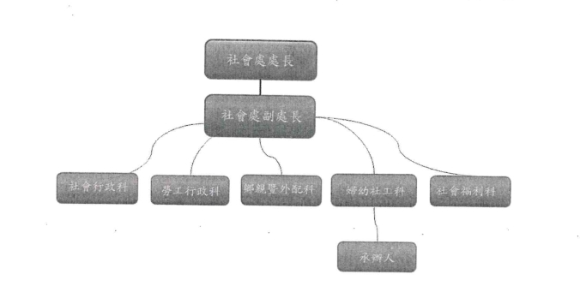

肆、婦女福利政策面向（主責單位）
為維護婦女權益與推廣、執行婦女福利服務政策，本府整合民政、警政、教育、衛生、社政、文化等單位、依各單位業務範圍，提供相關福利服務及資訊，給予本縣婦女多元化之服務，並協調各單位合作辦理婦女福利服務，減少資源重疊，以下為各服務面向：
一、建構本縣婦女健康、平等、文化、安心、幸福生活環境。
（一）印製婦女福利服務宣導文宣如ＤＭ、海報、貼紙等，提供多元性婦女福利服務資訊的管道。
（二）舉辦婦女權益及福利服務宣導課程。
二、提倡性別平等、尊重多元性別、消除性別歧視，避免性別不平等及差別待遇。
（一）建立友善職場，落實性別平等，建構平等勞動環境。
（二）辦理「協助就業宣導實施計畫」。
三、營造性別友善環境。
（一）宣導衛生所擁有婦女健康關懷，產後電話問安等業務。
（二）定期邀請乳房攝影巡迴車及女性醫師，提供當地婦女受檢率。
（三）設置哺（集）乳室之公共場所。
四、提供多元化家庭政策面向服務。
（一）辦理生育補助。
（二）六歲以下幼童全民健康保險自負額補助。
（三）父母未就業家庭育兒津貼。
（四）辦理特殊境遇家庭扶助各項補助。
（五）辦理托育補助。
（六）提供需長期照顧家庭居家服務。
五、提升婦女參與決策比例。
（一）鼓勵女性擔任一級單位主管。
（二）落實各委員會之性別比例。
（三）推廣各界婦女參與公共事務會議。
六、辦理性別議題及各項活動。
（一）性別議題電影賞析。
（二）辦理婦女文化活動。
（三）推展社區福利服務與志願服務。
七、尊重多元文化，提供新（原）住民照顧及支持性服務。
（一）辦理新住民生活適應輔導班。
（二）辦理原住民福利服務工作。
（三）落實外籍配偶服務據點近便化、社區化。
（四）辦理新住民福利服務工作。
八、推動性別平等教育、宣導性別平權意識。
（一）各級學校推動性別平等教育發展，設置性別平等教育資源中心。
（二）各級機關推行性別主流化工作。政策與法規納入性別平等概念。

伍、實施計劃辦理時程

項 目 | 執行期間
 | １ | ２ | ３ | ４ | ５ | ６ | ７ | ８ | ９ | １０ | １１ | １２
特殊境遇家庭福利服務 | ◎ | ◎ | ◎ | ◎ | ◎ | ◎ | ◎ | ◎ | ◎ | ◎ | ◎ | ◎
單親家庭福利服務 | ◎ | ◎ | ◎ | ◎ | ◎ | ◎ | ◎ | ◎ | ◎ | ◎ | ◎ | ◎
新住民支持服務 | ◎ | ◎ | ◎ | ◎ | ◎ | ◎ | ◎ | ◎ | ◎ | ◎ | ◎ | ◎
婦女福利及權益宣導 | ◎ | ◎ | ◎ | ◎ | ◎ | ◎ | ◎ | ◎ | ◎ | ◎ | ◎ | ◎
婦女團體培力工作 |  |  |  |  |  | ◎ |  |  | ◎
辦理性別培力活動 |  |  |  |  |  |  |  | ◎
執行婦女福利年度計畫 | ◎ | ◎ | ◎ | ◎ | ◎ | ◎ | ◎ | ◎ | ◎ | ◎ | ◎ | ◎
婦權會議召開 |  |  |  |  |  | ◎ |  |  |  |  | ◎
婦女福利報表 | ◎ |  |  | ◎ |  |  | ◎ |  |  | ◎
執行婦女中心年度計畫 | ◎ | ◎ | ◎ | ◎ | ◎ | ◎ | ◎ | ◎ | ◎ | ◎ | ◎ | ◎

陸、所需經費由社政業務－婦女福利服務－業務費及社會福利基金－婦女福利服務項下支應。

柒、本計畫如有未盡事宜得隨時修正，並於最近一次本縣婦權會開會期程 提交審議。

